运动物体位移测量实验报告

1. 实验目标
开发一个基于经典图像处理与几何视觉的系统，从固定相机拍摄的平面运动视频中测量运动物体的真实物理位移。

2. 数据与标定
输入视频目录：dataset
标定点文件：calibration_points.yaml
标定参照为纸上内框，真实尺寸为 50.0mm x 50.0mm。用户按左上、右上、右下、左下顺序手动点击四个角点，程序使用单应性矩阵完成像素坐标到毫米坐标的转换。

3. 算法流程
- 用户点击内框四角，程序读取四点并计算单应性矩阵。
- 使用 cv2.findHomography 将图像坐标转换到毫米坐标。
- 用户在初始帧框选运动目标区域。
- 在目标框内提取 Shi-Tomasi 角点，并使用 Lucas-Kanade 光流逐帧跟踪。
- 使用 RANSAC 从光流点估计部分仿射变换，更新旋转目标四边形。
- 当有效点不足或 ROI 漂移时，使用初始目标的 Lab 色度模板重定位，再在旋转 ROI 内重新提取角点。
- 将目标中心映射到毫米坐标，计算直线位移和累计路径长度。

4. 实验结果
视频 | 帧数 | 有效帧 | 有效率 | 最终位移(mm) | 最大位移(mm) | 状态
1.mp4 | 183 | 183 | 1.0 | 381.443 | 381.501 | ok
2.mp4 | 234 | 234 | 1.0 | 122.398 | 238.234 | ok
3.mp4 | 65 | 65 | 1.0 | 187.045 | 188.045 | ok
4.mp4 | 153 | 153 | 1.0 | 288.511 | 288.511 | ok
5.mp4 | 135 | 135 | 1.0 | 369.684 | 369.684 | ok
6.mp4 | 329 | 329 | 1.0 | 494.328 | 494.452 | ok
7.mp4 | 109 | 109 | 1.0 | 179.64 | 489.26 | ok
8.mp4 | 233 | 233 | 1.0 | 297.273 | 465.91 | ok

5. 曲线与标定示例
1.mp4
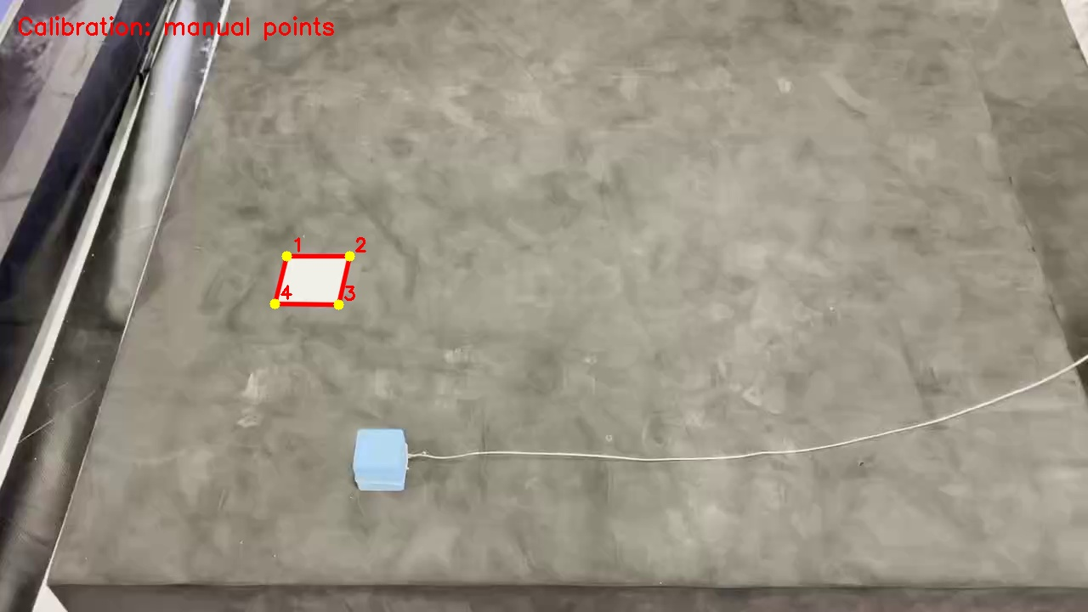
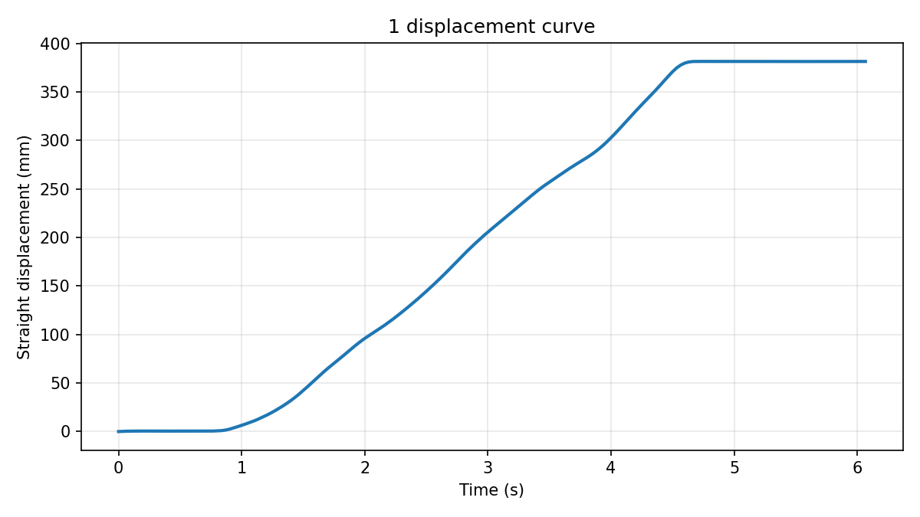
2.mp4
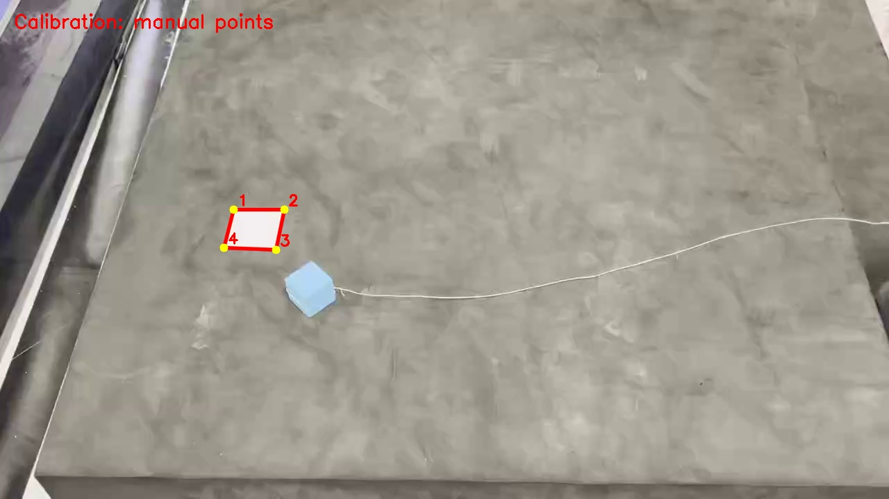
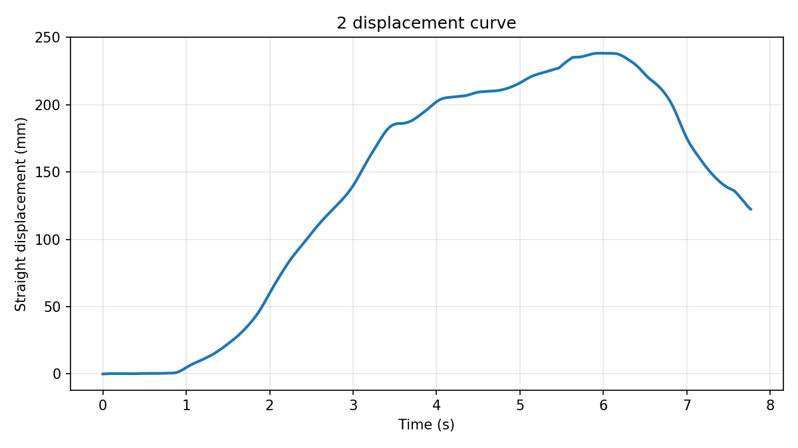
3.mp4
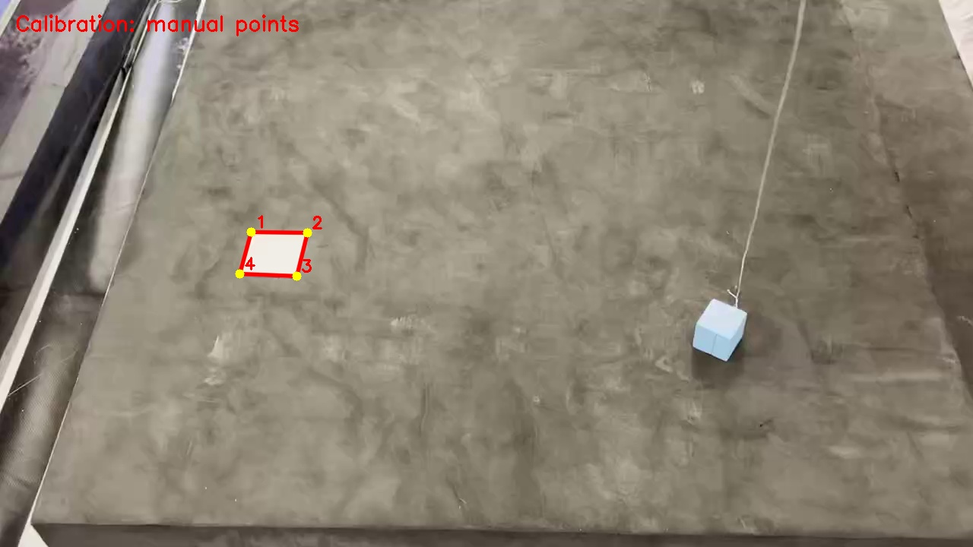
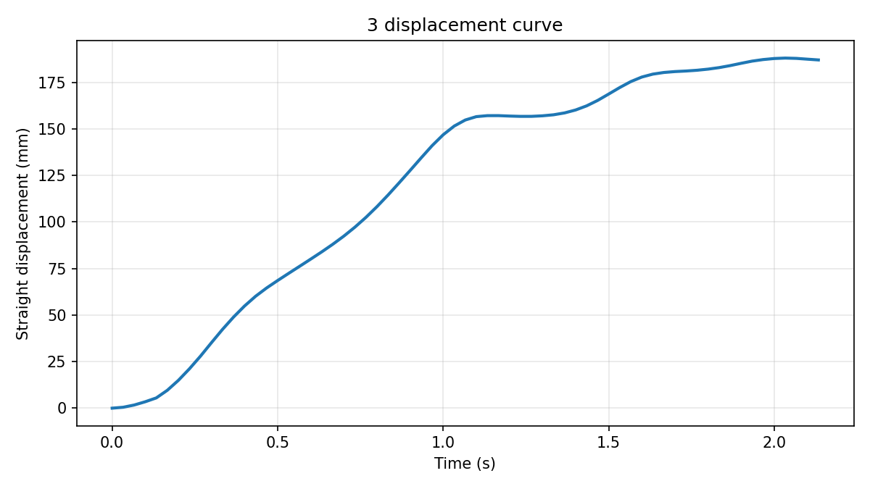
4.mp4
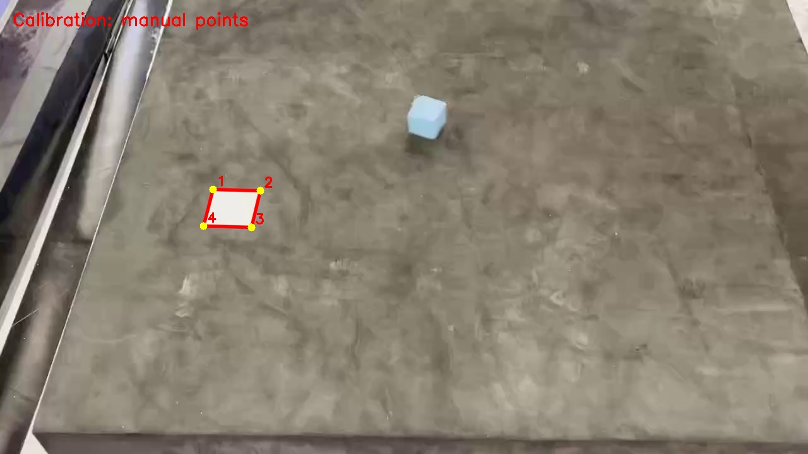
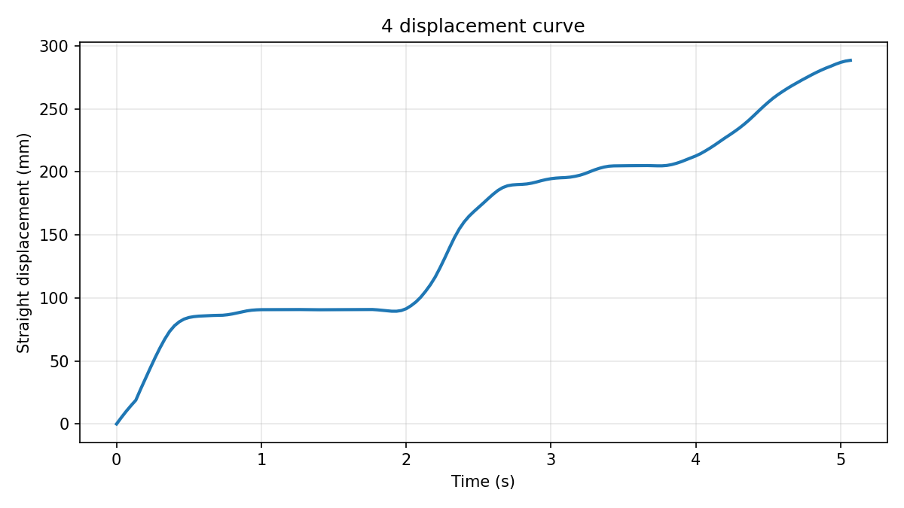
5.mp4
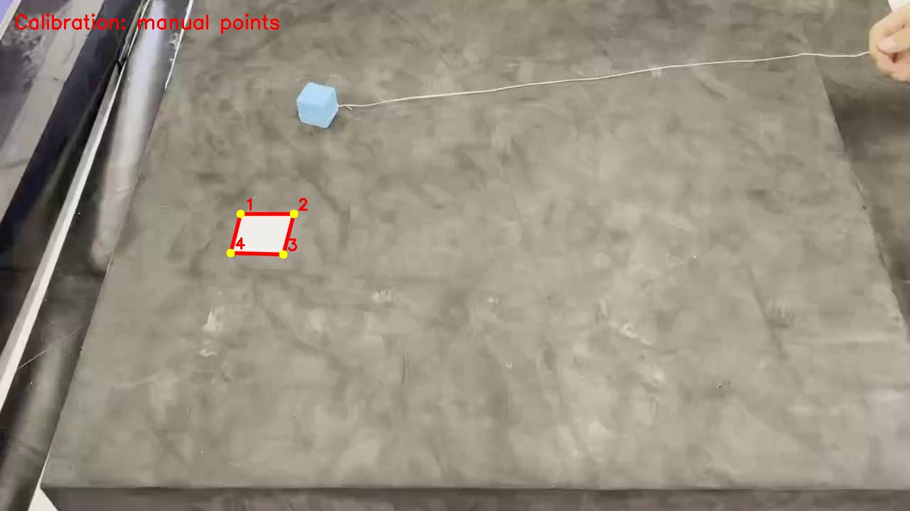
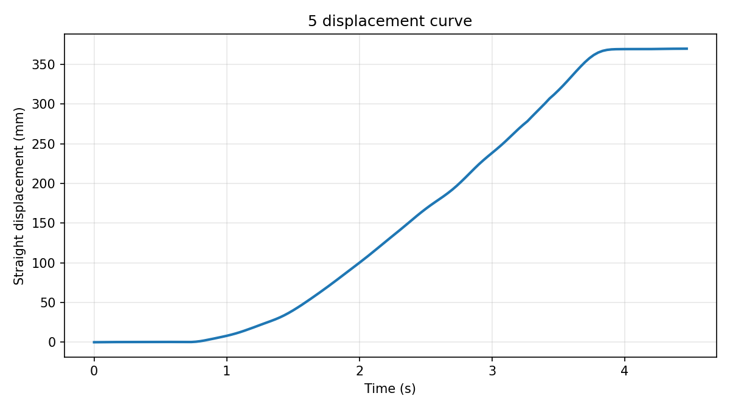
6.mp4
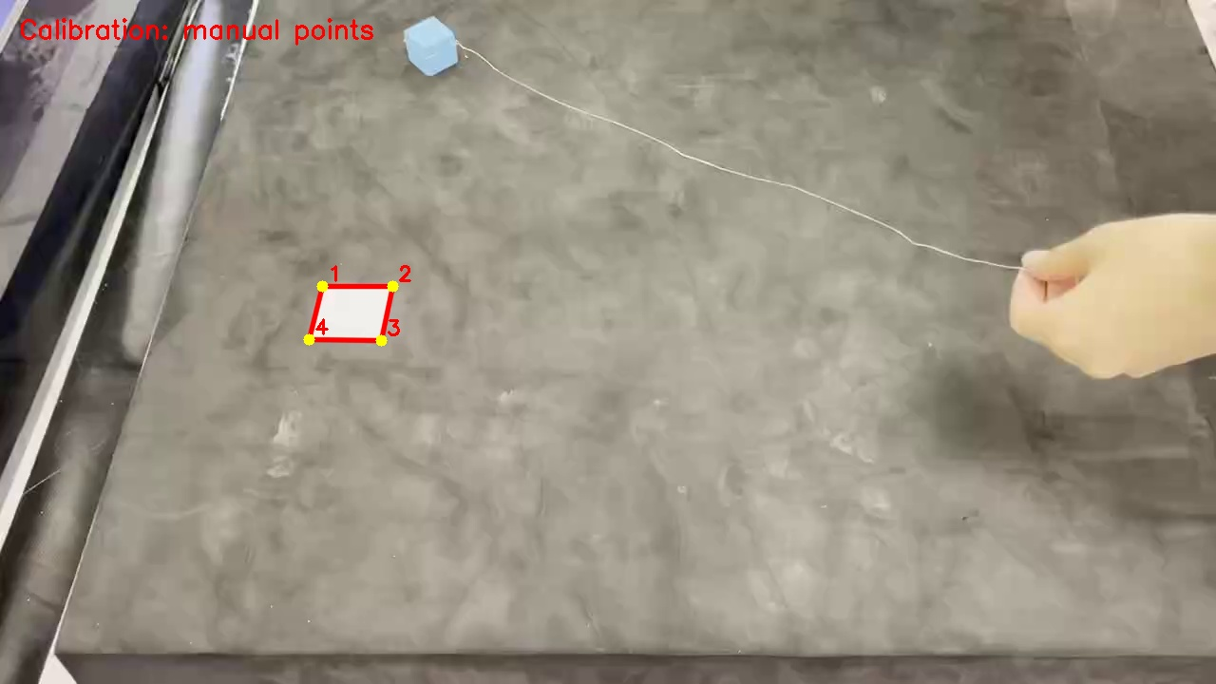
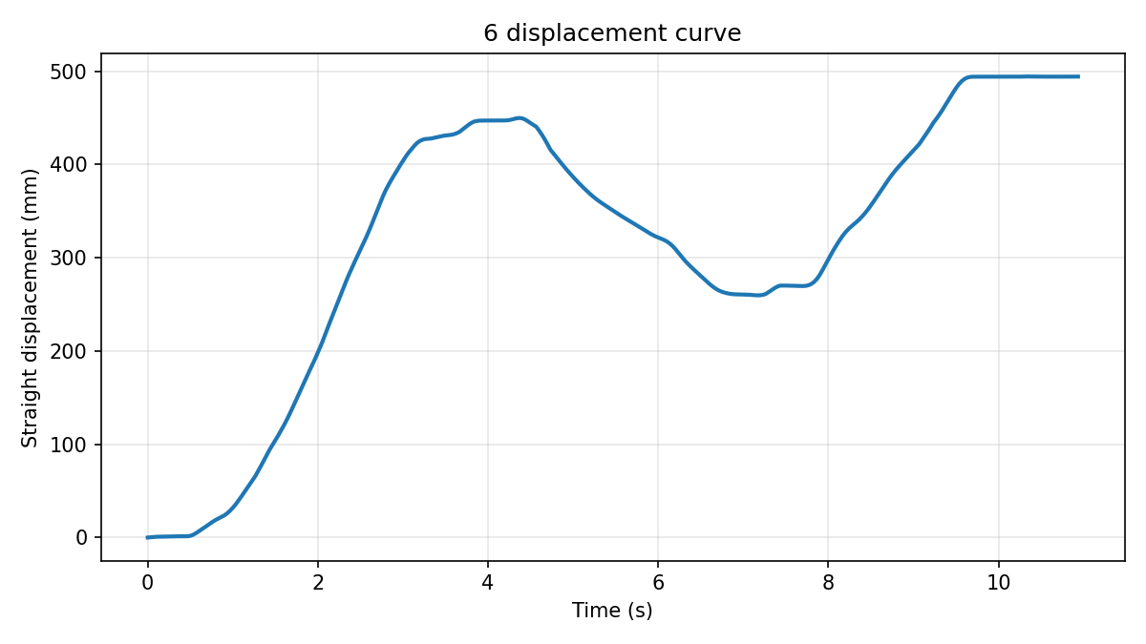
7.mp4
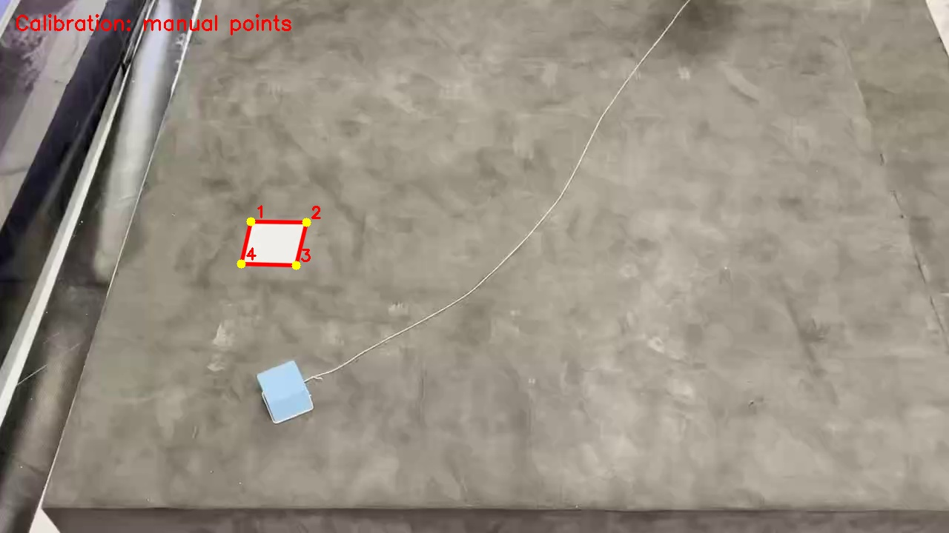
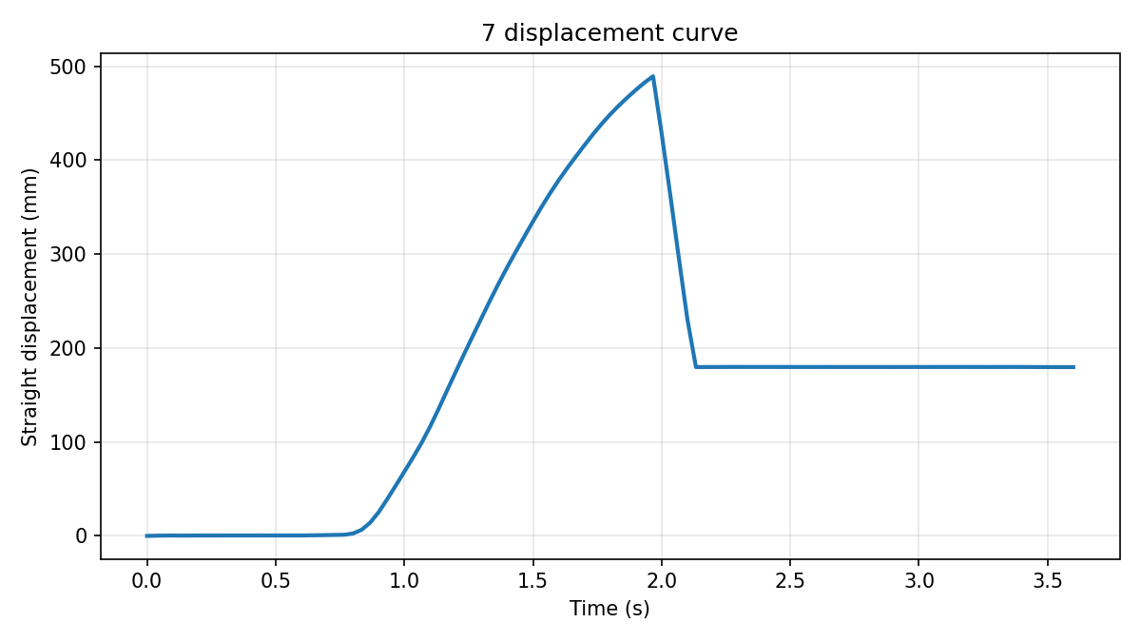
8.mp4
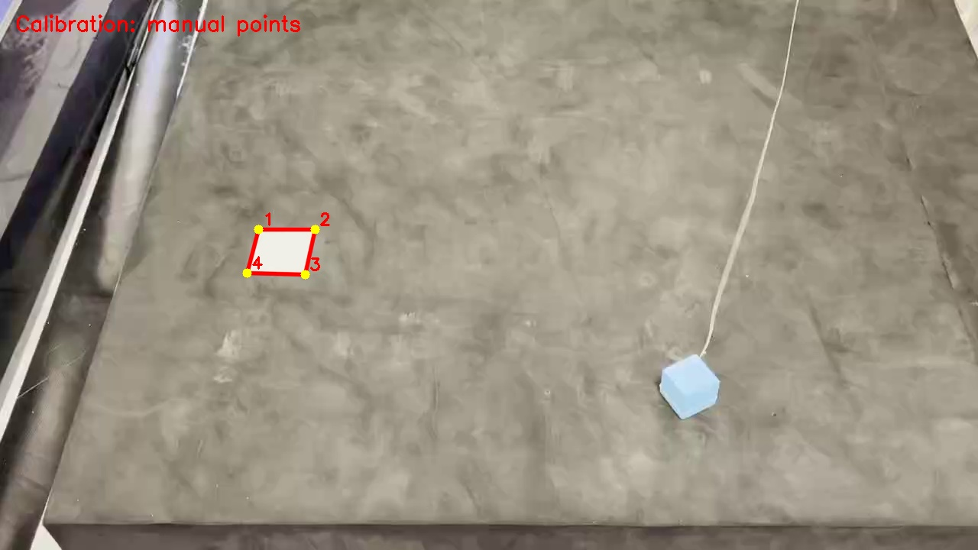
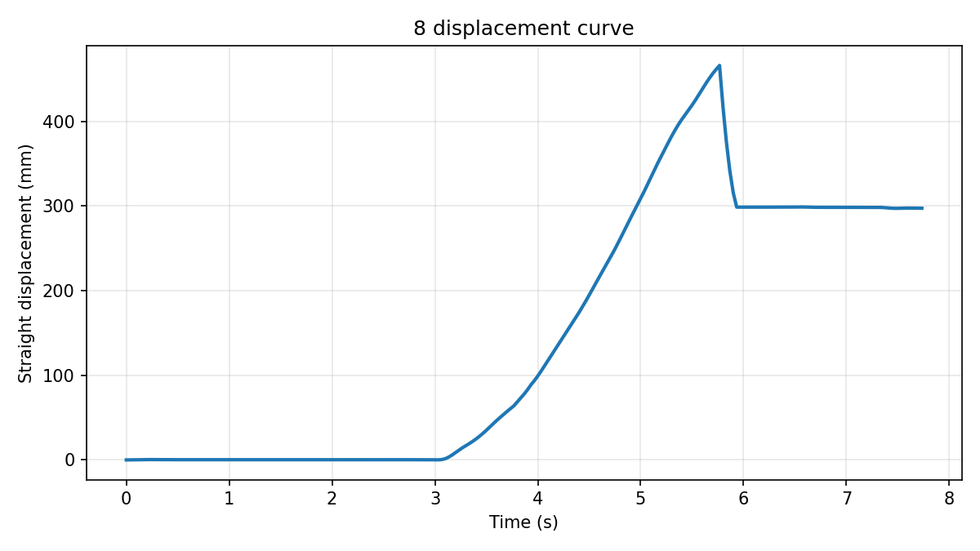

6. 说明与局限性
当前数据集中没有人工标注的真实位移，因此本报告不计算误差百分比。若后续提供真实位移，可追加误差统计。
标定精度依赖手动点击的角点和内框真实尺寸；光流跟踪依赖初始目标框、RANSAC 内点质量和模板重定位效果。若相机发生移动或目标离开标定平面，测量结果会产生误差。

